תוכנית פרויקט גמר לניהול בנק דם
  - הרחבת מערכת ‎BECS‎ לניהול רכיבי דם ולהסגר מעבדתי
מגיש: אור יונה | מרצה: שי | מועד ההצעה: ‎11‎ באוקטובר ‎2026‎
מאגר הקוד: ‎https://github.com/oryona97/bloodBank‎

‎1‎ מטרת הפרויקט והבקשה לאישור
אני מבקש לאשר את הרחבת מערכת ניהול בנק הדם הקיימת כפרויקט גמר שאבצע באופן עצמאי. בהתאם למשוב המרצה, ההצעה כוללת שתי תכונות מתוך הרשימה שנדרשה: ניהול מוצרי דם ורכיביהם, וניהול בדיקות מעבדה והסגר. בנוסף איישם ניהול תוקף, תעדוף ניפוק לפי תפוגה והשלמת אכיפת הרשאות והבדיקות שלה.
מטרת ההרחבה היא להחליף את המודל שבו תרומה חדשה נעשית זמינה מיד, בתהליך שבו לכל תרומה יש רכיבים מזוהים, בדיקות ואישור שחרור. רק רכיב ששוחרר, תקף ועומד בכללי המוצר יוכל להיכלל במלאי הזמין ובניפוק.

הבסיס הקיים והפערים להשלמה
תחום | מצב בקוד הקיים | הרחבה מתוכננת
תרומות ומלאי | כל תרומה יוצרת מנה זמינה אחת | הפרדת תורם תרומה ורכיבים
ניפוק בשגרה | תאימות לפי מודל המטלה וסוג זהה תחילה | בחירת סוג מוצר וסינון כשירות
ניפוק חירום | ניפוק כל מלאי ‎O−‎ הזמין | ‎PRBC O−‎ כשיר בלבד וכמות מבוקשת
שמירת נתונים | ‎PostgreSQL‎ ומיגרציות ‎SQL‎ | ישויות רכיבים מעבדה ושחרור
ביקורת וייצוא | יומן פעולות חיפוש סינון וייצוא ‎JSON‎ | תיעוד בדיקות החלטות ופסילות
התחברות והרשאות | ‎JWT‎ ותפקידים עם אכיפה חלקית | הפרדת תפקידים בכל מסלולי ‎API‎
תוקף והסגר | אינם ממומשים | תאריך תפוגה בדיקות וחסימת ניפוק

הבסיס המתואר משקף את קוד המאגר בגרסה ‎111b38d.‎ ההרחבות במסמך הן תכולה מתוכננת. תוצאות בדיקות ההרחבה ייכללו בדוח הבדיקות שיוגש עם הפרויקט.

‎2‎ ניהול רכיבי דם ותוקף
המערכת תפריד בין התורם, אירוע התרומה והמוצרים שהופקו ממנו. תרומת דם שלמה תהיה רשומת מקור, ולא מנה זמינה לניפוק אוטומטי. בהפקת רכיבים ייווצר לכל מוצר מזהה פנימי ייחודי, קישור לתרומה, סוג מוצר, מועד הפקה, מיקום אחסון, סטטוס ותאריך תפוגה. ניהול ארבעת סוגי הרכיבים יהיה חלק מהתכולה.
מוצר | פרופיל הדגמה מוצע | כלל ניפוק בסימולציה
‎PRBC‎ | כדוריות אדומות דחוסות בקירור של ‎1‎ עד ‎6‎ מעלות ותוקף של ‎42‎ ימים מהאיסוף | תאימות ‎ABO‎ ו־‎Rh‎ לפי מודל המטלה
‎FFP‎ | פלזמה קפואה במינוס ‎18‎ מעלות או פחות ותוקף של ‎365‎ ימים מהאיסוף | מדיניות ‎ABO‎ נפרדת מזו של ‎PRBC‎
‎Platelets‎ | טסיות בטווח ‎20‎ עד ‎24‎ מעלות עם טלטול ותוקף הדגמה של ‎5‎ ימים מהאיסוף | סוג ‎ABO‎ ו־‎Rh‎ זהה בלבד
‎Cryoprecipitate‎ | קריופרציפיטט בהקפאה של מינוס ‎18‎ מעלות או פחות ללא הארכת תוקף מקור הפלזמה | סוג ‎ABO‎ זהה בלבד

תנאי האחסון וחיי המדף תלויים במוצר ובאופן הכנתו; הרקע מופיע במדריך ‎Canadian Blood Services‎ בסעיף ‎12.‎ קטלוג בעל גרסאות ישמור תנאי אחסון, משך תוקף ונקודת הזמן שממנה הוא מחושב. קריו יירש את מועד התפוגה של מקור הפלזמה. אין כאן הגדרה של פרוטוקול קליני מקומי.
במודל ‎FFP‎, מקבל מסוג ‎A‎ יוכל לקבל פלזמה מסוג ‎A‎ או ‎AB‎; מקבל ‎B‎ יקבל ‎B‎ או ‎AB‎; מקבל ‎AB‎ יקבל ‎AB‎ בלבד; ומקבל ‎O‎ יוכל לקבל ‎O‎, ‎A‎, ‎B‎ או ‎AB.‎ סוג זהה יקבל עדיפות ו־‎FEFO‎ יופעל בתוך כל קבוצת עדיפות. המדיניות מבוססת על טבלת ‎ABO‎ במקור השלישי שבסעיף ‎12.‎ כללי טסיות וקריו בטבלה הם הגבלה יזומה של הסימולציה, ואינם תיאור של מלוא החלופות הקליניות.

הפקת רכיבים ומניעת ספירה כפולה
מפעיל יבחר תבנית הפקה מוגדרת, ויוכל ליצור רק את תוצריה המאושרים. לא תיווצר הנחה שכל תרומה מפיקה אוטומטית מנה עצמאית מכל ארבעת הסוגים. לכל פיצול יישמרו המבצע והמועד, ויימנע פיצול חוזר של אותו מקור. כאשר מוצר מופק מרכיב קיים, למשל קריופרציפיטט מפלזמה, רכיב המקור יסומן כמעובד וייחסם לניפוק. קשר מקור ותוצר יישמר גם לאחר העיבוד. איגום רכיבים ממספר תורמים אינו נכלל בתכולה.

תפוגה ותעדוף ניפוק
תאריך התפוגה יחושב לפי פרופיל המוצר ומועדי האיסוף או ההפקה הרלוונטיים, ולא לפי מועד אישור המעבדה. שינוי בקטלוג לא יאריך אוטומטית תוקף של רכיבים קיימים. כל רכיב ישמור את גרסת הפרופיל שעל פיה נוצר. רכיב ללא נתוני תוקף מלאים יישאר חסום.
רכיב ייחסם כאשר זמן האישור הסופי גדול או שווה לתאריך תפוגתו. בתוך אותה קבוצת עדיפות של מוצר וסוג דם, הבחירה תהיה לפי מועד התפוגה הקרוב ביותר, לאחריו מועד האיסוף ולאחריו המזהה. זהו ‎FEFO‎, כלומר ניפוק הפריט שיפוג ראשון. ב־‎PRBC‎ תישמר קודם עדיפות לסוג זהה, לאחר מכן חלופות תואמות לפי מודל המטלה, ו־‎O−‎ אחרון בין החלופות.
המלאי יוצג לפי סוג מוצר וסוג דם, בנפרד לרכיבים בהסגר, כשירים, מנופקים, מעובדים ופסולים. יופק דוח רכיבים שמתקרבים לתפוגה. רישום מיקום ודרישות אחסון אינו כולל חיבור לחיישנים או אימות שרשרת קירור בזמן אמת.

‎3‎ בדיקות מעבדה והסגר
כל תרומה חדשה תיכנס להסגר, וכל רכיב שיופק ממנה יירש את חסימת השחרור. המערכת תנהל רשימת בדיקות חובה בעלת גרסה ותשמור לכל תוצאה את התרומה, סוג הבדיקה, הערך, מועד הביצוע והמשתמש שהזין אותה. גרסת רשימת הבדיקות תישמר בתרומה, כדי ששינוי עתידי בקטלוג לא ישנה בדיעבד את תנאי השחרור שלה.

בדיקות ונתוני מעבדה
רשימת ההדגמה תכלול אימות ‎ABO‎ ו־‎Rh‎ ובדיקות סינון ‎HIV‎, צהבת ‎B‎, צהבת ‎C‎ ועגבת, בהתאם להיקף שהמרצה ביקש. היא אינה מוצגת כפאנל קליני מלא. בדיקות זיהומיות יוכלו להיות חסרות, ממתינות, לא תגובתיות, תגובתיות או בלתי חד משמעיות. בדיקת סוג דם תשמור את הערכים שנמדדו ואת מידת ההתאמה לרישום הראשוני. אימות סוג דם של תרומה אינו בדיקת הצלבה מול מטופל.

תנאי החלטת שחרור
משתמש בתפקיד מעבדה יוכל לאשר שחרור רק כאשר כל בדיקות החובה הושלמו, תוצאות הסינון עומדות במדיניות השחרור, וסוג הדם אומת. תוצאה חסרה, תגובתית, בלתי חד משמעית או אי התאמה בסוג הדם תחסום אישור. ההחלטה תשמור את המאשר, המועד, הנימוק ואת מזהי גרסאות התוצאות שעליהן הסתמכה.
מצב תרומה | משמעות | פעולה מותרת
‎QUARANTINED‎ | בדיקות או אישור טרם הושלמו | הזנת בדיקות והפקת רכיבים בהסגר
‎RELEASED‎ | ניתן אישור על סט תוצאות תקין | רכיבים כשירים עשויים להפוך לזמינים
‎REJECTED‎ | נמצא גורם חוסם ונרשם נימוק | חסימת הרכיבים והמשך טיפול בפסילה

אישור תרומה אינו עוקף תפוגה, סטטוס מוצר או נתונים חסרים. רכיב חדש שיופק לאחר האישור ייבדק מול גרסת השחרור העדכנית ותנאי המוצר לפני שיהפוך לזמין.

תיקון תוצאות וביטול כשירות
תוצאות שנשמרו לא יידרסו או יימחקו: תיקון ייצור גרסה חדשה עם סיבה וקישור לקודמת. שינוי בתוצאה ששימשה לשחרור יבטל את כשירות השחרור הקודמת ויחסום מיד את כל הרכיבים שלא נופקו. ניפוק שכבר התרחש יישאר בהיסטוריה ותירשם התראה ביומן. טיפול קליני במנות שכבר נופקו ומנגנון ‎Recall‎ מלא הם מחוץ להרחבות שנבחרו.
הזנת תוצאה ואישור תרומה יהיו פעולות נפרדות. ההפרדה המחייבת תהיה בין צוות המעבדה לבין צוות הניפוק. אישור בידי לבורנט שני אינו דרישה בהצעה; ניתן להוסיפו רק אם יידרש על ידי המרצה.

‎4‎ זרימת העבודה ובקרות הניפוק
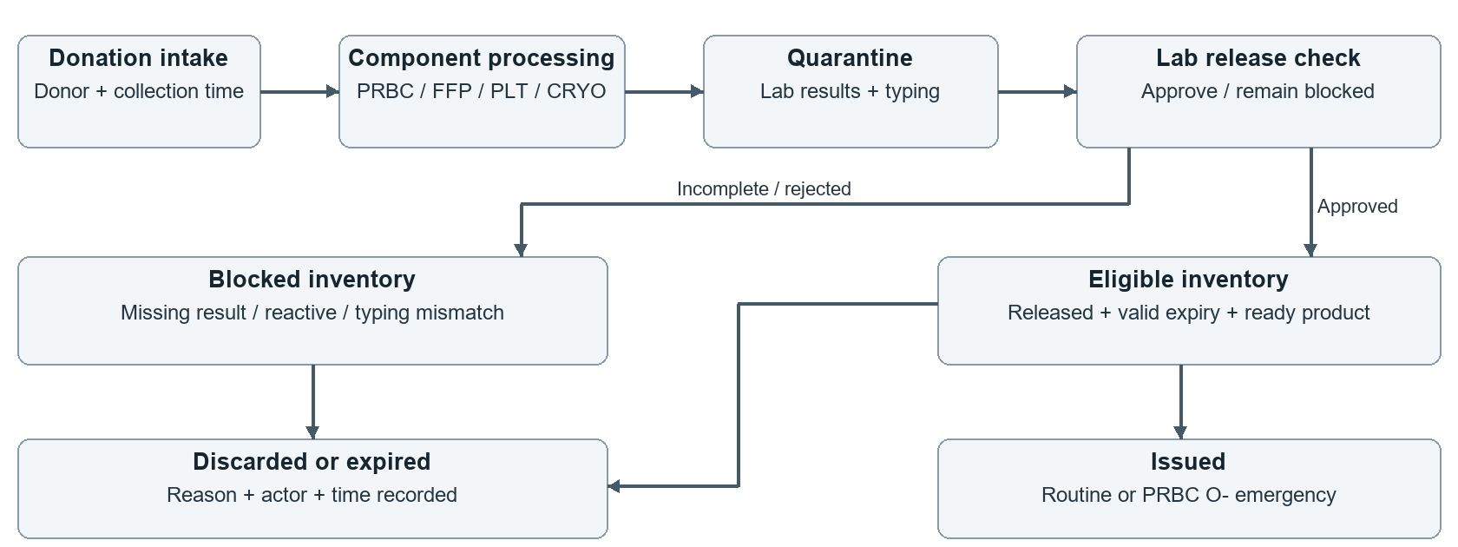
תרשים ‎1‎ תהליך העבודה מקליטת תרומה ועד לניפוק או פסילה

קליטה הפקה ושחרור
לאחר זיהוי תורם באמצעות מזהה הדגמה, מפעיל יקלוט תרומה ויזין זמן איסוף וסוג דם ראשוני. התרומה תישמר בהסגר. ניתן יהיה להפיק רכיבים לפני השלמת הבדיקות, אך הם לא ייספרו במלאי הזמין. אישור מעבדה יתייחס לתרומה ולתוצאותיה; הכשירות לניפוק תיבדק גם ברמת כל רכיב.

ניפוק בשגרה
איש צוות ניפוק יבחר סוג מוצר, סוג דם של מקבל וכמות. לצורך ההדגמה יוזן מזהה מקבל סינתטי או אסמכתה למחלקה. התצוגה המקדימה תציג רכיבים תואמים וכשירים לפי סדר העדיפויות. היא לא תשריין מלאי. בעת האישור השרת יבדוק מחדש את ההרשאה, השחרור, התוקף, התאימות וזמינות הרכיבים. שינוי שמשפיע על ההקצאה יחייב תצוגה מקדימה חדשה. אם אין כמות מספקת לא יתבצע ניפוק חלקי.

ניפוק חירום
מסלול החירום יוגבל לרכיבי ‎PRBC‎ מסוג ‎O−‎ ששוחררו ושלא פג תוקפם. צוות ניפוק מורשה יזין כמות ואסמכתה, יקבל תצוגת אישור ויאשר את הפעולה. במסלול זה לא נדרשת הזנת סוג הדם של המקבל. חירום לא יעקוף בדיקות חסרות, הסגר, תפוגה או הרשאות. בניגוד להתנהגות הנוכחית שמנפקת את כל מלאי ‎O−‎, ההרחבה תנפק את הכמות המבוקשת בלבד.

עקביות בזמן פעולות מקבילות
ניפוק, שינוי תוצאה, החלטת שחרור, עיבוד ופסילה ישתמשו באותה אסטרטגיית נעילה של רשומות התרומה והרכיבים, עם סדר נעילה קבוע. כך שינוי מעבדה שחסם רכיב לפני אישור הניפוק ימנע את ניפוקו. בדיקת התוקף תשתמש בזמן עדכני של השרת לאחר קבלת הנעילות, ולא בזמן התצוגה המקדימה או בזמן תחילת טרנזקציה שהמתינה.
שינוי מצב רכיב, קישורו לאירוע ניפוק ורישום ביקורת יישמרו באותה טרנזקציה. כישלון ברישום הביקורת יבטל את השינוי. מפתח בקשה ייחודי ימנע ביצוע חוזר בעקבות ניסיון חוזר. רכיב מנופק לא יחזור למלאי כחלק מביטול בממשק. פסילה תישמר עם סיבה ומבצע; רכיב שפג תוקפו ייחסם גם אם תהליך הרקע עדיין לא עדכן את תווית המצב שלו.

‎5‎ ארכיטקטורה וממשקי המערכת
הפרויקט ימשיך בארכיטקטורה הקיימת: יישום ‎React‎ ו־‎TypeScript‎ בדפדפן, שרת ‎Node.js‎ ו־‎Express‎, ומסד ‎PostgreSQL‎ עם מיגרציות ‎SQL.‎ הממשק ישלח ויקבל ‎JSON‎ דרך ‎API.‎ השרת יהיה הגורם הקובע להרשאות ולכללי העסק, ונתוני המלאי לא יחושבו לפי מצב מקומי בדפדפן.
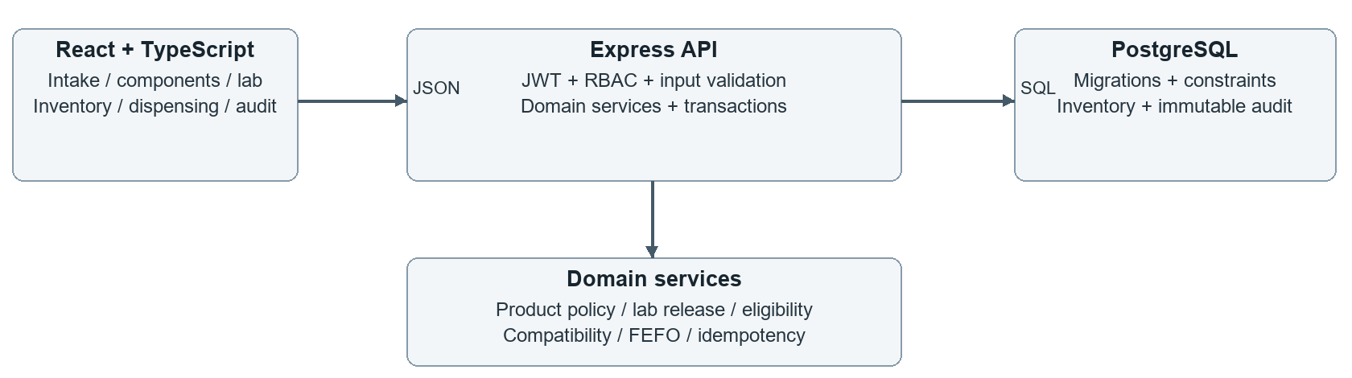
תרשים ‎2‎ ארכיטקטורת היישום ושירותי התחום

חלוקת האחריות
בשכבת התחום יוגדרו מדיניות מוצרים, אימות שלמות בדיקות, בדיקת כשירות, תאימות לפי מוצר וסדר ‎FEFO.‎ שירותי היישום ירכזו קליטה, הפקה, הזנת תוצאות, שחרור וניפוק. שכבת הגישה לנתונים תבצע שאילתות ונעילות. אימות קלט, הזדהות, הרשאות ושגיאות ייאכפו בממשקי השרת. הטיפוסים המשותפים לממשק ולשרת יעודכנו בהתאם.

מסכים מתוכננים
מסכי התרומה והמלאי הקיימים יורחבו. יתווספו כרטיס תרומה עם רכיביה, מסך הפקת רכיבים, תור עבודה למעבדה עם סטטוס בדיקות, פעולה נפרדת לאישור שחרור, ומסך קטלוג מוצרים ומיקומי אחסון. מסך הניפוק יציג מוצר, כמות וסיבת חסימה בעת הצורך. יומן הביקורת והייצוא יכללו את הישויות החדשות בהתאם להרשאה.

ממשקי ‎API‎ מוצעים
ממשק | שימוש
‎POST /api/donations‎ | קליטת תרומה בהסגר
‎POST /api/donations/:id/components‎ | הפקת רכיבים וקישורם למקור
‎POST /api/donations/:id/lab-results‎ | שמירת תוצאת בדיקה או גרסה מתקנת
‎POST /api/donations/:id/release‎ | החלטת שחרור לאחר אימות הבדיקות
‎GET /api/components‎ | חיפוש לפי מוצר סטטוס סוג דם ותפוגה
‎POST /api/components/:id/discard‎ | פסילה מנומקת של רכיב
‎POST /api/dispensing/preview‎ | הקצאה לפי מוצר סוג דם וכמות
‎POST /api/dispensing/confirm‎ | אישור ההקצאה עם בדיקה חוזרת
‎POST /api/dispensing/emergency‎ | ניפוק כמות ‎PRBC O−‎ כשירה

המסלולים הם תכנון למימוש. הם ירחיבו את מסלולי ההתחברות, הקטלוג, ניהול המשתמשים והייצוא. פעולות שינוי יחייבו מפתח בקשה ייחודי ויחזירו שגיאה מובנית במקרה של קלט שגוי, הרשאה חסרה או שינוי במצב המלאי.

‎6‎ תרשים ישויות וקשרים
המודל המתוכנן מפריד בין תורם, תרומה ורכיב דם, ומחבר תוצאות מעבדה והחלטות שחרור לתרומה. אירוע ניפוק יכול לכלול מספר רכיבים, אך כל רכיב יוכל להשתייך לכל היותר לאירוע ניפוק אחד. התרשים מציג את הישויות ואת קשרי הליבה; פירוט המפתחות והשדות מופיע בסעיף הבא.
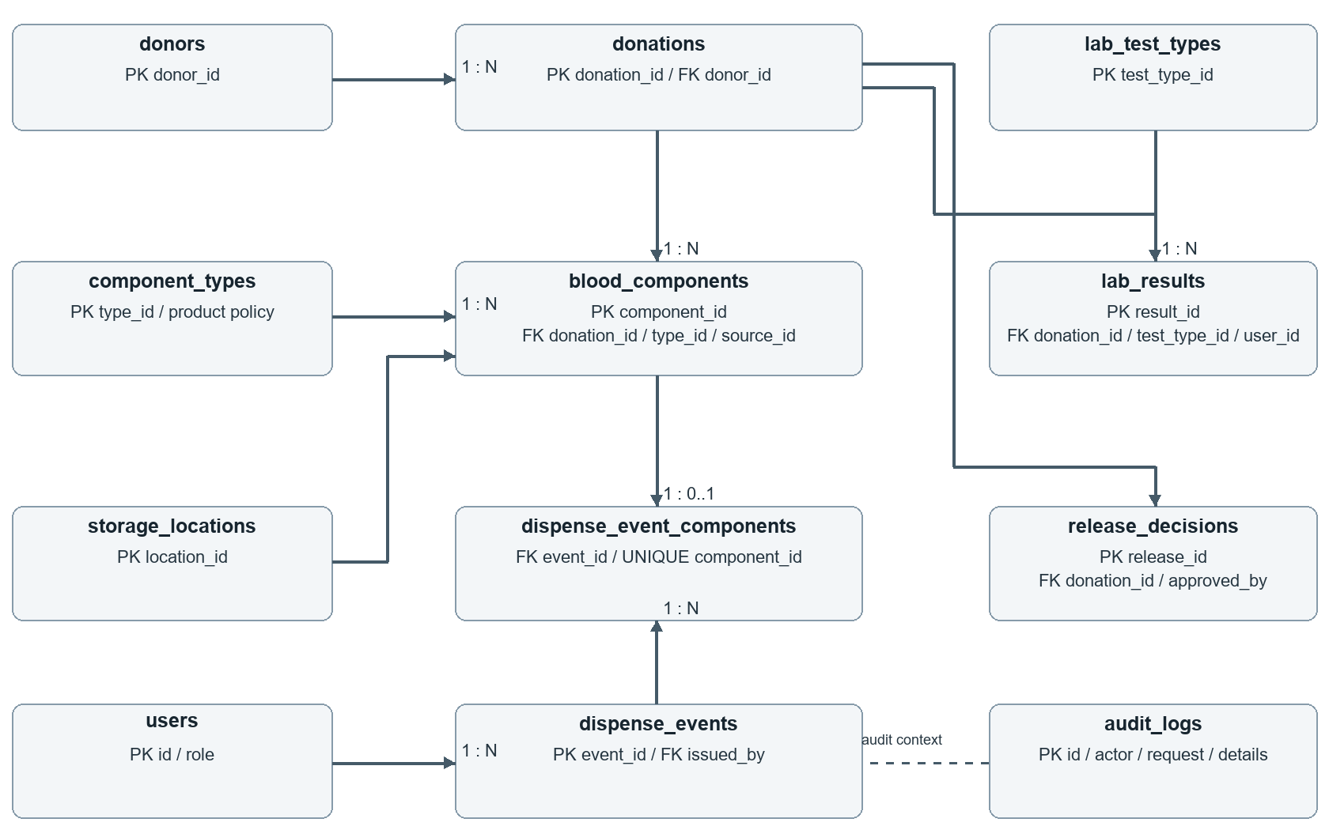
תרשים ‎3 ERD‎ מוצע של ישויות התחום וקשרי הליבה

משמעות הקשרים
לתורם יכולות להיות מספר תרומות. לכל תרומה יכולים להיות מספר רכיבים, תוצאות בדיקה וגרסאות של החלטות שחרור. כל רכיב משויך לסוג מוצר ולמיקום אחסון, ויכול להצביע לרכיב מקור באמצעות קשר עצמי. קטלוג סוגי הבדיקות מאפשר להגדיר ולבדוק את רשימת בדיקות החובה.
טבלת הקישור לניפוק תבטיח ייחודיות של רכיב מנופק. משתמשים יקושרו לתוצאות, להחלטות ולפעולות הניפוק. ביומן תישמר גם תמונת זהות המבצע, כדי לשמר את ההיסטוריה לאחר שינוי שם משתמש. קישורי משתמש, מיקום ומקור שאינם מצוירים במלואם מתוארים בפירוט השדות בסעיף ‎7.‎
טבלאות ‎operation_requests‎, ‎inventory_lock‎ ו־‎schema_migrations‎ הקיימות יישארו כתשתית ואינן מוצגות בתרשים התחום. קטלוגי מוצר ובדיקות יכללו גרסאות מדיניות. אין בתרשים מערכת תיק מטופל או מודל הצלבה ושריון, משום שתכונות אלה אינן נכללות בהרחבות שנבחרו.

‎7‎ מבנה הנתונים והעברת המידע הקיים
ישות | שדות מרכזיים מוצעים | אילוץ או שימוש
‎donors‎ | ‎donor_id PK‎, ‎demo_identifier‎, ‎full_name‎ | מזהה הדגמה ייחודי
‎donations‎ | ‎donation_id PK‎, ‎donor_id FK‎, ‎collected_at‎, ‎initial_type‎, ‎verified_type‎, ‎lab_status‎, ‎required_panel_version‎ | קישור לתורם וגרסת בדיקות חובה
‎component_types‎ | ‎type_id PK‎, ‎code‎, ‎policy_version‎, ‎storage_requirements‎, ‎shelf_life‎, ‎expiry_basis‎ | גרסת פרופיל בלתי משתנה
‎blood_components‎ | ‎component_id PK‎, ‎donation_id FK‎, ‎type_id FK‎, ‎source_component_id FK‎, ‎location_id FK‎, ‎produced_at‎, ‎expires_at‎, ‎status‎ | שימור מקור תוקף וסיבת חסימה
‎storage_locations‎ | ‎location_id PK‎, ‎label‎, ‎storage_class‎ | שיוך למיקום מתאים לפרופיל
‎lab_test_types‎ | ‎test_type_id PK‎, ‎code‎, ‎result_kind‎, ‎panel_version‎, ‎required‎ | קטלוג בדיקות חובה לפי גרסה
‎lab_results‎ | ‎result_id PK‎, ‎donation_id FK‎, ‎test_type_id FK‎, ‎value‎, ‎performed_at‎, ‎recorded_by FK‎, ‎replaces_result_id FK‎ | תיקונים כתוספת ללא דריסה
‎release_decisions‎ | ‎release_id PK‎, ‎donation_id FK‎, ‎result_version_refs‎, ‎decision‎, ‎approved_by FK‎, ‎approved_at‎, ‎reason‎ | החלטה המבוססת על סט תוצאות
‎dispense_events‎ | ‎event_id PK‎, ‎mode‎, ‎product_type‎, ‎recipient_type‎, ‎recipient_reference‎, ‎requested_quantity‎, ‎issued_by FK‎, ‎issued_at‎ | הרחבת ישות קיימת
‎dispense_event_components‎ | ‎event_id FK‎, ‎component_id FK UNIQUE‎ | ניפוק יחיד לכל רכיב
‎users‎ | ‎id PK‎, ‎username UNIQUE‎, ‎password_hash‎, ‎role‎, ‎active‎ | תפקיד ומצב חשבון
‎audit_logs‎ | ‎id PK‎, ‎sequence‎, ‎actor‎, ‎action‎, ‎outcome‎, ‎created_at‎, ‎request_id‎, ‎details‎ | הרחבת היומן הקיים

אילוצי שלמות
יוגדרו מפתחות זרים, ערכים מותרים לסטטוסים וייחודיות בקישורי הניפוק. שדה ‎expires_at‎ יהיה חובה לרכיב חדש ששוחרר; רכיב היסטורי עם נתונים חסרים ייחסם. בדיקת כשירות החוצה מספר טבלאות תבוצע בשירות השרת בתוך טרנזקציה ולא תישען על אילוץ ‎CHECK‎ בלבד. אינדקסים יתמכו בחיפוש לפי מוצר, סוג דם, סטטוס ותפוגה ובגישה לבדיקות לפי תרומה.

מיגרציה ושימור היסטוריה
תחילה ייווצרו הטבלאות החדשות ללא מחיקת הטבלאות המקוריות. לכל מנה היסטורית תיווצר התאמה לתרומה ולרכיב, תוך שימור המזהה והקישור לאירוע ניפוק. סוג מוצר שאינו ידוע יסומן ‎LEGACY‎, ללא הנחה שהוא ‎PRBC.‎ לא יומצאו תוצאות מעבדה, זמן איסוף מדויק או תאריך תפוגה. מנות היסטוריות שלא נופקו יישארו חסומות עד להשלמת נתוני ההדגמה ושחרור מפורש; מנות שנופקו יישמרו כהיסטוריה.
ההעברה תיבדק על עותק נתוני הדגמה, עם השוואת מספר הרשומות והקשרים לפני ואחרי. המיגרציה תהיה מתועדת ובת ביצוע פעם אחת באמצעות מנגנון המיגרציות הקיים. גרסת הייצוא תעודכן, וטבלאות המקור יישמרו לקריאה עד להשלמת אימות ההעברה.

‎8‎ אבטחת מידע והפרדת תפקידים
כיום קיימים ‎ADMIN‎, ‎WORKER‎ ו־‎RESEARCHER‎, הזדהות ‎JWT‎, הגבלת ניהול משתמשים למנהל ותצוגת תרומות ללא פרטי תורם לחוקר. בקוד שנבדק לא קיימת אכיפת תפקיד מלאה במסלולי קליטה וניפוק, ובמסלול ייצוא מלא חסרה הגבלת תפקיד מתאימה. ההרחבה תסגור פערים אלה לפני הדגמת המערכת.

מטריצת הרשאות מוצעת
פעולה | מנהל | מפעיל | מעבדה | ניפוק | חוקר
משתמשים וקטלוג | כן | לא | לא | לא | לא
קליטת תרומה והפקת רכיב | לא | כן | לא | לא | לא
נתוני תורם לפי צורך | לא | כן | מזהה בלבד | לא | לא
הזנת בדיקות ותיקונן | לא | לא | כן | לא | לא
אישור מעבדתי לשחרור | לא | לא | כן | לא | לא
ניפוק בשגרה ובחירום | לא | לא | לא | כן | לא
פסילה מנומקת של רכיב | לא | כן | כן | לא | לא
מלאי ודוחות תפעול | כן | כן | כן | כן | מצרפי
ביקורת וייצוא מלא | כן | לא | לא | לא | לא
דוח מחקר ללא זיהוי | כן | לא | לא | לא | כן

התפקידים המתוכננים הם ‎ADMIN‎, ‎OPERATOR‎, ‎LAB‎, ‎DISPENSER‎ ו־‎RESEARCHER.‎ חשבון ניהולי לא יקבל אוטומטית הרשאת שחרור או ניפוק. בכל חשבון יהיה תפקיד פעיל אחד; בהדגמה יהיו חשבונות נפרדים לצוות מעבדה ולצוות ניפוק. משתמשי ‎WORKER‎ יומרו במפורש לתפקיד הנדרש ולא יקבלו איחוד הרשאות אוטומטי.

אכיפה בשרת וצמצום חשיפה
כל מסלול ‎API‎, כולל ייצוא, ייבדק מול מטריצת ההרשאות. הסתרת כפתור לא תיחשב אכיפה. חוקר יקבל נתונים מצרפיים וללא פרטי תורם או תוצאות מעבדה אישיות. שאילתות ותגובות יוגבלו לשדות הדרושים לתפקיד; השרת לא יסתמך על כך שהדפדפן יסנן מידע. חשבון לא פעיל או תפקיד ששונה ייבדקו בעת בקשה מוגנת.
סיסמאות יישמרו באמצעות ‎bcrypt.‎ יוסר מעקף האימות המיועד לבדיקות שקיים בקוד, ויוגדרו נתוני בדיקה עם סיסמאות מגובבות אמיתיות. מחוץ לסביבת בדיקות יידרש סוד ‎JWT‎ מוגדר, ללא שימוש בסוד ברירת המחדל. יוסרו חשבונות הדגמה עם סיסמאות ידועות מהגדרה שאינה הדגמה. יתווספו הגבלת ניסיונות התחברות, אימות קלט ושאילתות עם פרמטרים. אם המערכת תוצג מחוץ למחשב המקומי התעבורה תהיה מוצפנת.
יומן הביקורת ימשיך לתעד הצלחות ודחיות, כולל החלטות מעבדה, שינוי תוצאות, פסילות וניפוקים, בלי סיסמאות או אסימוני גישה. הגנת היומן מפני עדכון ומחיקה חלה על משתמשי היישום; מנהל מסד בעל סמכות לשינוי סכימה נמצא מחוץ למודל ההרשאות הזה.

‎9‎ תוכנית בדיקות יחידה
בדיקות היחידה יבוצעו ב־‎Vitest‎ על פונקציות התחום, עם זמן נתון מראש ונתוני הדגמה. הדגש יהיה על החלטות עסקיות ועל מצבי גבול. הבדיקות הקיימות לתאימות ולהקצאה יעודכנו רק במקום שבו דרישות הרכיבים והתפוגה משנות את ההתנהגות.
מזהה | תרחיש | תוצאה צפויה
‎U01‎ | פרופילי מוצר שונים עם אותו זמן מקור | תפוגה מחושבת לפי פרופיל כל מוצר
‎U02‎ | אישור מעבדה מאוחר לאחר האיסוף | האישור אינו מאריך את התוקף
‎U03‎ | רגע לפני התפוגה וברגע התפוגה | לפני כשיר אם יתר התנאים תקינים ובגבול חסום
‎U04‎ | תוקף או פרופיל מוצר חסר | הרכיב אינו כשיר לניפוק
‎U05‎ | אחת מבדיקות החובה חסרה או ממתינה | אין אפשרות לאשר שחרור
‎U06‎ | תוצאה תגובתית או בלתי חד משמעית | השחרור חסום ללא תלות בשאר התוצאות
‎U07‎ | אי התאמה בין סוג דם ראשוני למאומת | שחרור חסום עד טיפול ותיעוד
‎U08‎ | כל הבדיקות תקינות אך אין החלטת שחרור | הרכיב נשאר חסום
‎U09‎ | תיקון תוצאה ששימשה לשחרור | גרסת האישור הקודמת אינה כשירה
‎U10‎ | מטריצת תאימות ‎PRBC‎ לכל סוגי הדם | רק סוגים תואמים לפי מודל המטלה
‎U11‎ | בחירת ‎FFP‎ לעומת ‎PRBC‎ | מדיניות הפלזמה נבדקת בנפרד
‎U12‎ | טסיות או קריו ללא התאמה לפי מדיניות ההדגמה | אין חלופה אוטומטית מעבר למדיניות המוגדרת
‎U13‎ | רכיבים תואמים בעלי תפוגות שונות | ‎FEFO‎ בתוך אותה קבוצת עדיפות
‎U14‎ | תפוגות זהות ומועדי איסוף זהים | מזהה הרכיב קובע סדר יציב
‎U15‎ | כמות לא תקינה או מלאי כשיר חסר | דחייה ללא הקצאה חלקית
‎U16‎ | מלאי ‎O−‎ מסוגים וסטטוסים שונים בחירום | בחירה רק ב־‎PRBC O−‎ כשיר
‎U17‎ | עיבוד רכיב מקור למוצר נגזר | מקור מעובד אינו כשיר לניפוק

עקרונות אימות
כל תרחיש יכלול גם מקרה תקין סמוך למקרה החסום, כדי לוודא שהמערכת מאפשרת עבודה כאשר התנאים מתקיימים. בדיקות תפוגה לא יסתמכו על השעה בפועל. טבלאות תאימות וגרסאות פרופילים ייבדקו מול מפרט ההדגמה המאושר, ובכל בדיקה יתואר התנאי העסקי שהיא מוכיחה.
יעד הקבלה הוא מעבר של כל תרחישי הבקרה הקריטיים ללא כשל. מדד כיסוי קוד ישמש לאיתור אזורים חסרים, אך לא יחליף בדיקות של כללי ניפוק, הרשאות ושלמות נתונים.

‎10‎ בדיקות אינטגרציה ואימות התהליך
בדיקות האינטגרציה ישתמשו ב־‎Supertest‎, בשרת ‎Express‎ וב־‎PostgreSQL‎ אמיתי במסד בדיקות נפרד. כל תרחיש יבדוק גם את תגובת השרת וגם את השינוי ברשומות וביומן. תשתית הסכימה המבודדת הקיימת תשמש למניעת השפעה על נתוני ההדגמה.
מזהה | תרחיש | תוצאה צפויה
‎I01‎ | קליטה והפקת מספר רכיבים לתרומה | כולם מקושרים לאותו מקור ובהסגר
‎I02‎ | ניפוק רגיל של רכיב בהסגר | דחייה ללא שינוי במלאי או אירוע הצלחה
‎I03‎ | חירום כשיש ‎O−‎ אך הוא בהסגר או פג תוקף | אין עקיפת הבקרות
‎I04‎ | הזנת כל הבדיקות ואישור על ידי מעבדה | רכיבים תקפים נכללים במלאי הזמין
‎I05‎ | ניסיון ניפוק עם מוצר או סוג דם לא תואם | השרת דוחה גם בקשה מזויפת
‎I06‎ | תפוגה לאחר תצוגה מקדימה ולפני אישור | בדיקה חוזרת חוסמת את הניפוק
‎I07‎ | ניפוק ושינוי תוצאת מעבדה במקביל | סדר נעילות תקין ללא ניפוק אחרי חסימה
‎I08‎ | שתי בקשות לאותו רכיב ומלאי מוגבל | לכל היותר ניפוק אחד ואירוע יחיד לרכיב
‎I09‎ | ניסיון חוזר עם אותו מפתח בקשה | אותה קבלה בלי שינוי נוסף במלאי
‎I10‎ | שימוש חוזר במפתח עם תוכן שונה | דחייה מתועדת
‎I11‎ | כשל בשמירת ביקורת או קישור לניפוק | ביטול כל שינויי הטרנזקציה
‎I12‎ | כל תפקיד פונה ישירות למסלול אסור | ‎403‎ כולל שחרור ניפוק וייצוא מלא
‎I13‎ | אסימון חסר פג תוקף או חשבון מושבת | אין גישה לפעולה מוגנת
‎I14‎ | חוקר מבקש דוחות או מידע מזהה דרך ייצוא | אין דליפת פרטי תורם או תוצאות אישיות
‎I15‎ | תיקון בדיקה לאחר שחרור | גרסה קודמת נשמרת והיתרה נחסמת
‎I16‎ | עיבוד מקור חוזר או ניפוק מקור מעובד | דחייה ושמירת קשר מקור לתוצר
‎I17‎ | העברת נתונים מהמודל הקיים | שימור מזהים והיסטוריה וחסימת מידע חסר

בדיקות ידניות ותרחיש קבלה
יודגם תהליך מלא באמצעות חשבונות נפרדים: המפעיל קולט תרומה ומפיק רכיבים; צוות הניפוק נכשל בניסיון ניפוק לפני שחרור; המעבדה משלימה בדיקות ומאשרת; צוות הניפוק מנפק רכיב כשיר; וביומן מופיעות הפעולות והמזהים. יודגמו גם תוצאה חוסמת, רכיב שפג תוקפו ומניעת פעולה ללא הרשאה. תיבדק בהירות הודעות השגיאה, סינון המלאי והתנהגות הממשק לאחר רענון.
לפני ההגשה יופעלו בדיקות היחידה והאינטגרציה, בדיקת הטיפוסים והבנייה, ובדיקת העיצוב הקיימת. יישמר דוח תוצאות עם גרסת קוד, מועד הרצה והבדיקות שנכשלו אם ישנן. בדיקות חדשות ירוצו גם בתהליך האימות הקיים ב־‎GitHub Actions.‎

